芬蘭人是這麼吃鮭魚罐頭的
耐心往下看,絕對想不到
芬蘭人的這個鮭魚罐頭在眾多罐頭產品中絕對是另類
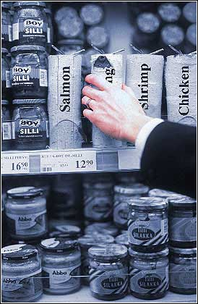
手裏那個就是,看到沒有?圓圓的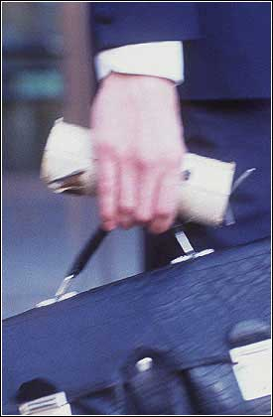
找個空地,把罐頭放下,然後把罐頭從下面用火點着
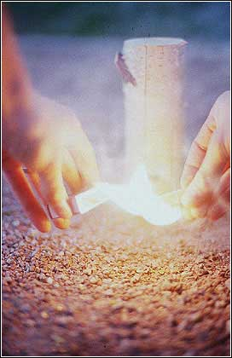
等待吧!現在罐子正在燃燒中……
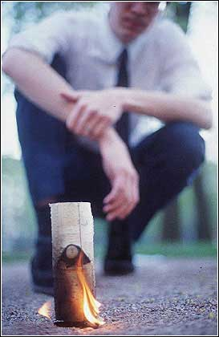

別急,要一直把這個外面的罐子燒完哦！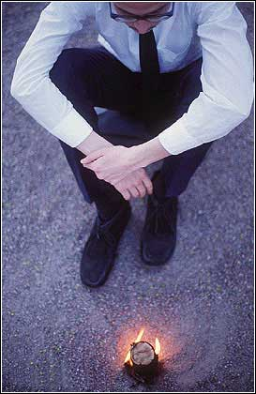
等外面的罐子一會就自己燒完了。盧山真面目終於出來了,還是
熱乎乎的魚！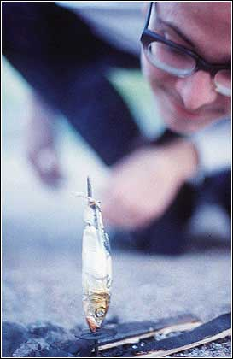

OK！吃了！不客氣啊！
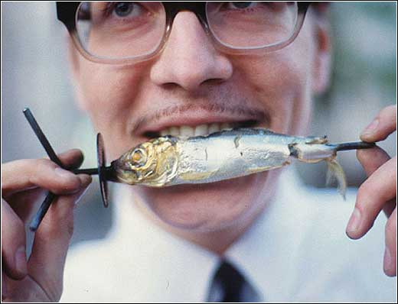
看看人家的說明書你就明白了！哎，外面是樹皮啊,怪不得